**תיעוד**

* לא לשכוח שבצענו Project characterization

חומרי קריאה:

לקחת מהרפרנסים של המצגת אמצע

* [http://karpathy.github.io/2015/05/21/rnn-effectiveness/](https://eur01.safelinks.protection.outlook.com/?url=http%3A%2F%2Fkarpathy.github.io%2F2015%2F05%2F21%2Frnn-effectiveness%2F&data=02%7C01%7Ckiassi%40campus.technion.ac.il%7C6f096115164e4e6887dc08d85ad18f0f%7Cf1502c4cee2e411c9715c855f6753b84%7C1%7C0%7C637359203385747454&sdata=RdvMHVLj%2FnJj%2Bm6nBpX5lMUNzUXvoxuQom%2BBrV%2B3Yv8%3D&reserved=0)
* [https://www.tensorflow.org/tutorials/text/text_generation](https://eur01.safelinks.protection.outlook.com/?url=https%3A%2F%2Fwww.tensorflow.org%2Ftutorials%2Ftext%2Ftext_generation&data=02%7C01%7Ckiassi%40campus.technion.ac.il%7C6f096115164e4e6887dc08d85ad18f0f%7Cf1502c4cee2e411c9715c855f6753b84%7C1%7C0%7C637359203385747454&sdata=71oOqiFirVlavN5Hi5Ag9k0RLatRWJh4fWklEYNppCE%3D&reserved=0)
* [https://machinelearningmastery.com/how-to-develop-a-word-level-neural-language-model-in-keras/](https://eur01.safelinks.protection.outlook.com/?url=https%3A%2F%2Fmachinelearningmastery.com%2Fhow-to-develop-a-word-level-neural-language-model-in-keras%2F&data=02%7C01%7Ckiassi%40campus.technion.ac.il%7C6f096115164e4e6887dc08d85ad18f0f%7Cf1502c4cee2e411c9715c855f6753b84%7C1%7C0%7C637359203385757447&sdata=ip%2BzON%2BMnZlEykBbrgXIoIqmD5QH9KldJiLFrMkqiPk%3D&reserved=0)
* <https://machinetalk.org/2019/02/08/text-generation-with-pytorch/>
* <https://www.kdnuggets.com/2020/07/pytorch-lstm-text-generation-tutorial.html>
* @article{radford2019language,
* title={Language Models are Unsupervised Multitask Learners},
* author={Radford, Alec and Wu, Jeff and Child, Rewon and Luan, David and Amodei, Dario and Sutskever, Ilya},
* year={2019}
* }

@article{Wolf2019HuggingFacesTS,

title={HuggingFace's Transformers: State-of-the-art Natural Language Processing},

author={Thomas Wolf and Lysandre Debut and Victor Sanh and Julien Chaumond and Clement Delangue and Anthony Moi and Pierric Cistac and Tim Rault and Rémi Louf and Morgan Funtowicz and Joe Davison and Sam Shleifer and Patrick von Platen and Clara Ma and Yacine Jernite and Julien Plu and Canwen Xu and Teven Le Scao and Sylvain Gugger and Mariama Drame and Quentin Lhoest and Alexander M. Rush},

journal={ArXiv},

year={2019},

volume={abs/1910.03771}

}

טוי פרובלם (הכל מופיע במצגת אמצע):

* משימת זיהוי כותבים פשוטה.
* דאטהסט קטן: 10 כותבים שלוקחים מכל אחד מהם 10 ספרים שכתב (באמצעות פרויקט Guttenberg). פיצול של 85/15% של טריינינג וטסט.
* השתמשנו במודל Scikit-learns SVC .
* מבחינת preprocessing:
  + “Cleaning” the texts
  + Tokenizing
  + Ignoring punctuation
* מבחינת פיצ'רים:
* Histogram of most frequent words
* Histogram of least frequent words
* Average word length
* A picture containing clock, meter, kitchen

  Description automatically generatedNumber of words

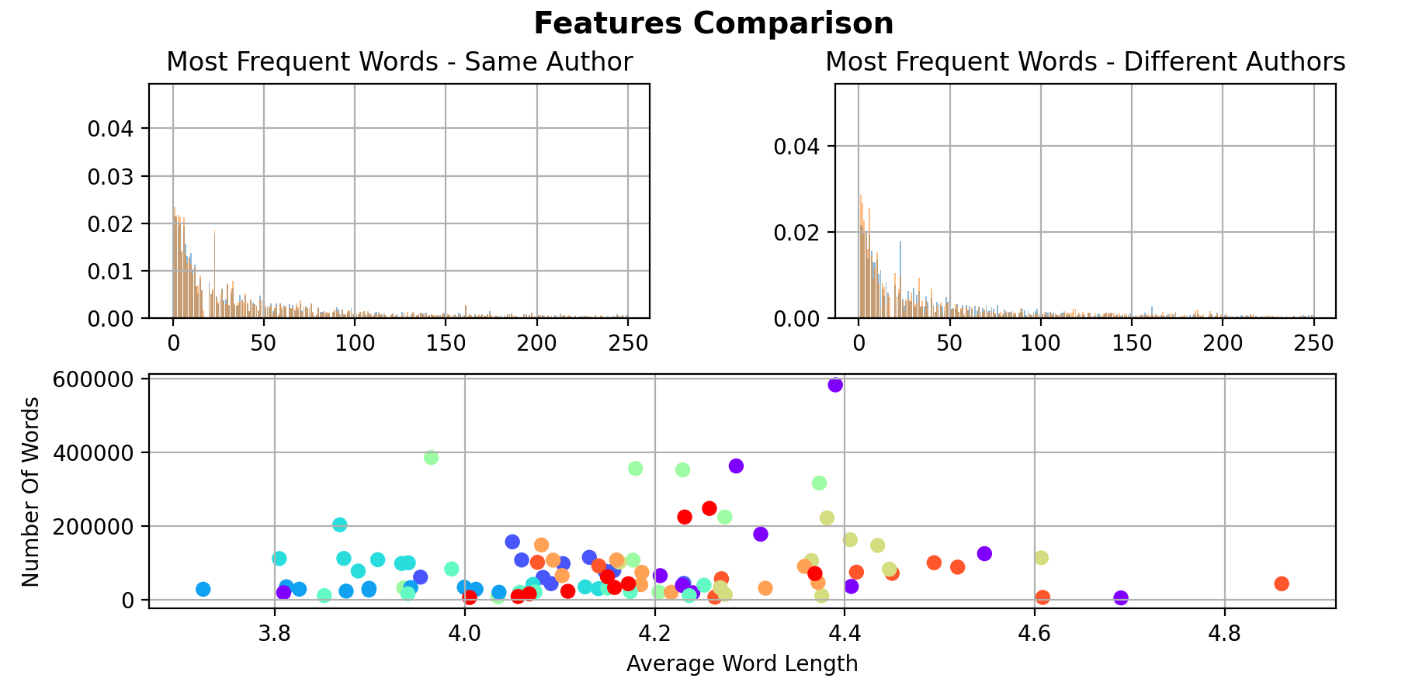

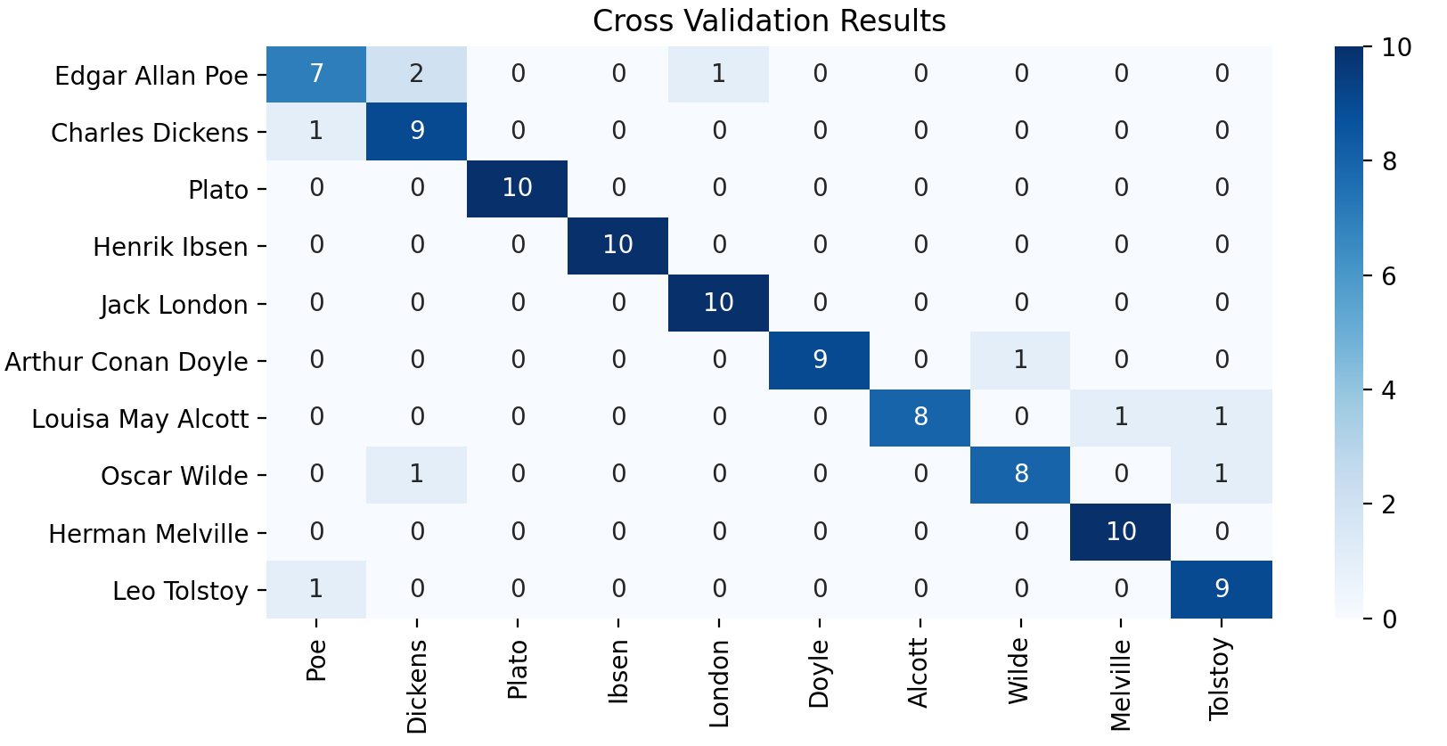תוצאות:

דיוק ממוצע: 90%

על הפרויקט (גם במצגת אמצע):

* מטרה
* מוטיבציה
* (רקע על NLP ו-Authorship Attribution)
* אתגרים
* סקר ספרות
* סביבת עבודה - Python 3, Anaconda, pycharm, nltk ועוד.

בין לבין, בצענו בדיקה על הטוי פרובלם לבדוק דיוק למול אורך טקסט (לקחנו כל פעם מספר מסוים של מילים מטקסט ובדקנו):

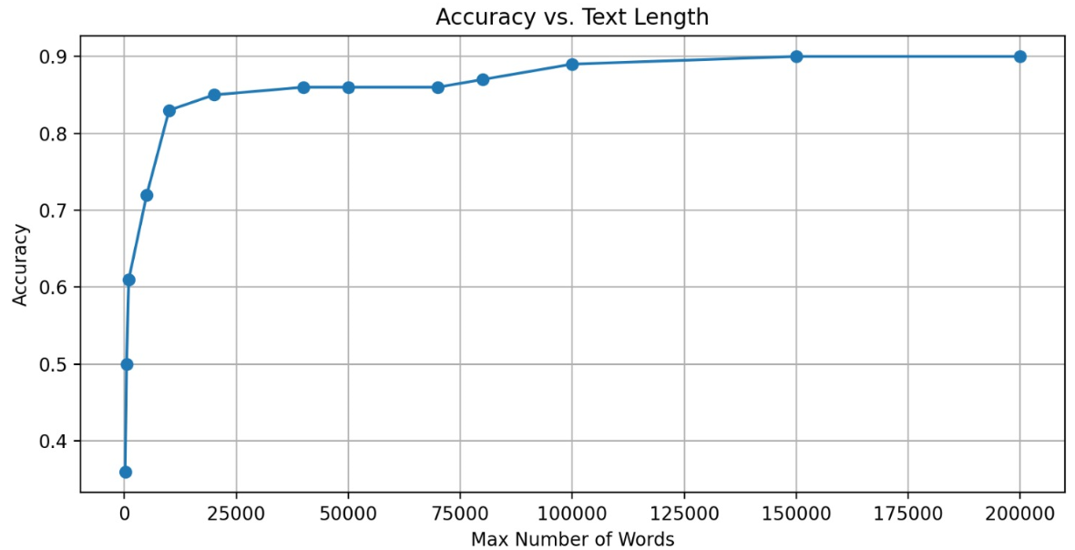

כלומר, קיימת השפעה משמעותית של אורך הטקסט על הדיוק.

* הכנת ה-data בפרויקט (לפרט על כל פרסור: html לטקסט, פידיאף לטקסט, ניקיונות שעשינו, לחפור על זה שהשתמשנו בregex, הקודש כתבנו בפייתון, ניסיונות שעשינו ב-CMD, סידור ידני שעשינו לעמודות בפידיאף ועוד):
* BMJ:
  + הורדה של 190-200 reviews עם תיוג, עבור 9 כותבים, כדאטה לטסט.
* הורדה של 10 מאמרים לכל כותב כדאטה לאימון (הכותב לכל הפחות כותב מרכזי במאמר).
* עבודה ידנית של ניקוי ה-reviews (הורדה של דפי html וניקויים) והמאמרים (חיבור ידני של שתי עמודות לאחת מקבצי pdf, הרבה preprocessing שיפורט בהמשך ועוד).
* בינתיים: זה הדאטה איתו מתעסקים בפרויקט.
* Nips:
* הורדנו ופרסרנו (כולל ניקיון משמעותי של הטקסט) X reviews.
* F1000:
  + הורדנו מעל ל11 אלף reviews ופרסרנו אותם לקבצי טקסט נקיים.
* מאמרים של מרק:
  + הורדנו את המאמרים כpdfים בלבד.

Preprocessing:

* ניקוי ידני של מידע לא רלוונטי ואף של מידע "מפליל" – שם הכותב, כתובת המייל שלו וכו'.
* עבודה ידנית של איחוד שתי עמודות לאחת.
* התעלמות מחלק מהניקוד.
* התעלמות מ-stopwords.
* Stemming.
* Lemmatization.

Features:

* היסטוגרמת 1-gram.
* היסטוגרמת 2-gram.
* היסטוגרמת 3-gram.
* TF-IDF.
* קלאסטרינג (בין כל המאמרים, בין מאמרים של אותו כותב, בין reviews(?)):
* מוטיבציה.
* שיטות שונות (PCA, tsne, dbscan).
* ניסוי וטעייה: שינויים שונים בפיצ'רים ובדיקת האשכול, שינויים שונים ב-preprocessing ובדיקה מתאימה.

דוגמאות (בכל גרף – צבע זהה אומר שמדובר באותו כותב מאמר):

עם lemmatization + הורדת stopwords:

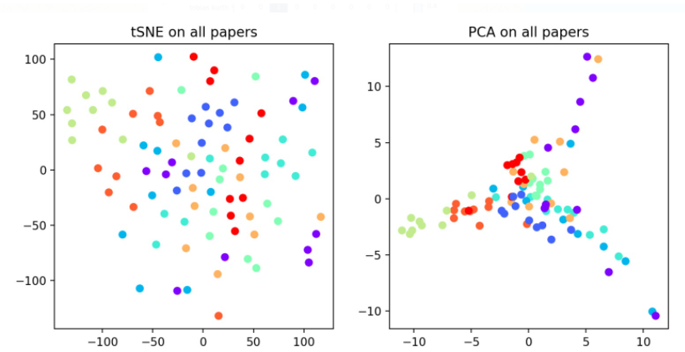

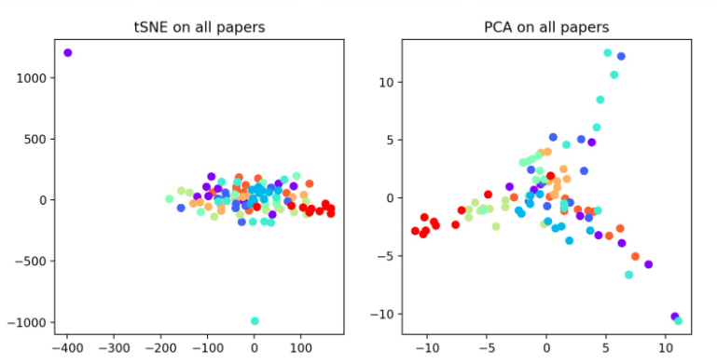בלי ';' :

עם 4-grams ו- 5-grams:

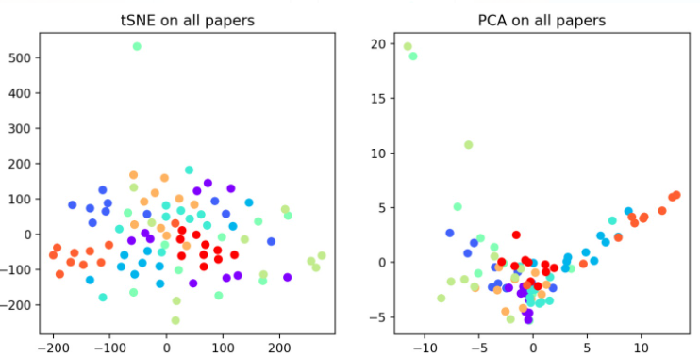

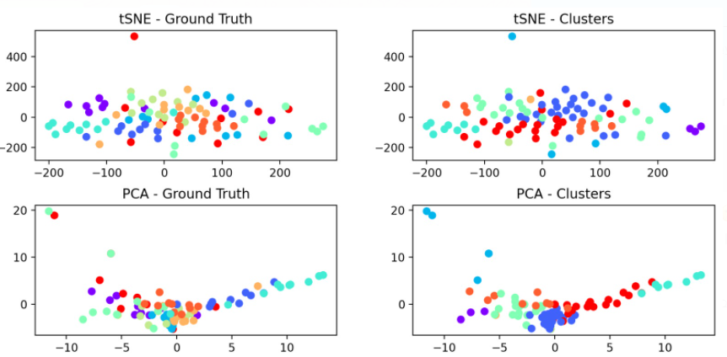ובאופן כללי אשכול של המודל הנוכחי (אין קשר בין הצבעים בין גרפים שונים):

* בדיקה על בעיה פשוטה יותר של אימון על reviews במקום על מאמרים – ורק אז ממשיכים ל-cross domain.
* יצירת Language Models:
  + למדנו מה זה מודל שפה ואיך יוצרים את זה, וגם מה זה LSTM.
  + המטרה – ליצור לכל כותב LM בהתבסס על הטקסטים שהוא כתב (מאמרים). להשתמש בזה כדי לחשב perplexity של טקסט מסוים לפי כל LM ולהכניס את זה כ-feature.
  + הרעיון – ה-perplexity יהיה הכי קטן עבור המודל של הכותב שהכי מתאים לטקסט הזה.
  + מה עשינו:
  + מודול vocabulary: שומר מילון שממיר ממילה למספר עבור כותב מסוים. משתמשים בזה כדי להפוך טקסט שכתוב כמילים לאות מספרי.
  + מודול LanguageModelNN: מודל שפה שמורכב משכבת embedding, שכבת LSTM, ושכבת FC (אולי ישתנה בהמשך). מממש את הרשת שמגדירה את ה-LM, כולל פונקציית forward.
  + מודול dataset שמאפשר לטעון בצורה נוחה את הטקסטים כ-batches של tokens.
  + פונקציית אימון ופונקציה שמגנרטת משפטים לפי ה-LM (בעיקר כדי לבדוק שהמודל למד בצורה הגיונית).
  + מודול LanguageModel שמאחד הכל (LanguageModelNN + vocabulary) ומאפשר שימוש נוח כדי להוציא features: מכיל פונקציית שמירה וטעינה של המודל + פונקציית חישוב perplexity – עבור טקסט מסוים מזינים את הטקסט לרשת ב-sliding window, ומקבלים וקטור הסתבורויות למילה הבאה, עבור המילה הבאה האמיתית לוקחים את ההסתברות וככה מחשבים perplexity על כל הטקסט. הנוסחא:
 $$perp\left(x\right)=e^{-\frac{1}{N}log∑\left(p\left(x_{i}\right)\right)}$$

 + הכנסנו את המודול הזה כחלק מהמודול של Feature extraction והוצאנו פיצ'רים.
* יצירת Language Models עם GPT2:
  + בחירת המודל המתאים מ-Huggingface.
  + למידת ה-API.
  + הכנת הדאטה – איחוד כל הטקסטים של כל כותב למסמך יחיד.
  + כתיבת קוד לאימון מודל שפה לכל כותב: יצירת tokenizer, שימוש במודל GPT2 מאומן וביצוע fine-tuning לכל כותב.
  + כתיבת פונקציה לחישוב perplexity.
  + שימוש במודלי שפה ובפונקציה כדי להוציא features – perplexity לפי כל מודל שפה.
  + הרצת המודל על ה-toy problem כדי לראות שהתוצאות הגיוניות.
  + הצגה של סוג של confusion matrix שמציגה perplexity של כל סופר לפי כל מודל שפה – כדי לבדוק אם ה-feature החדש שימושי (גם למאמרים וגם ל-reviews).

LM שאומן על מאמרים, ונבדק על מאמרים:

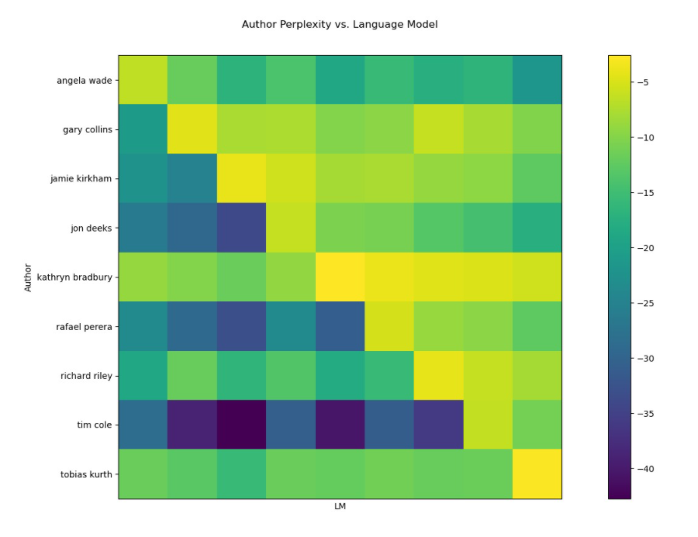

LM שאומן על מאמרים ונבדק על reviews:

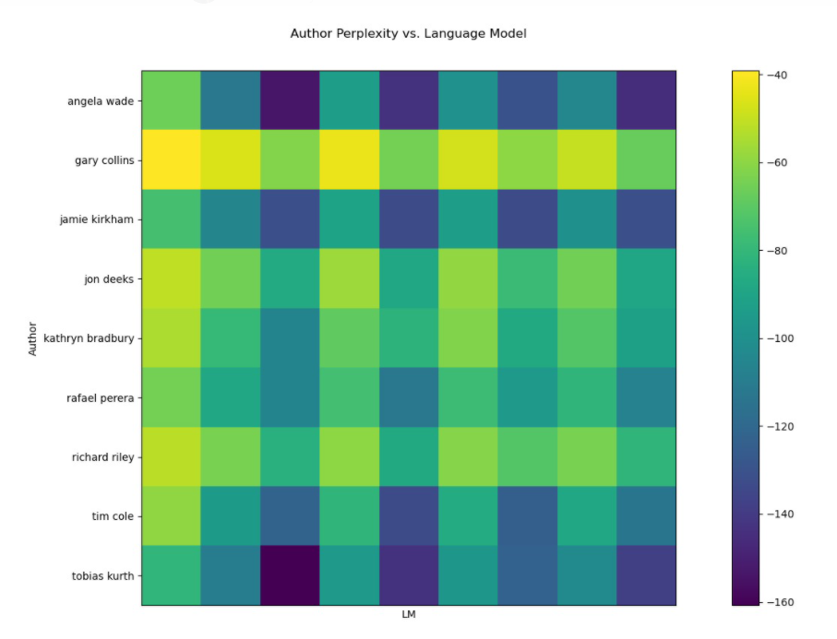

* הוספנו class weighting ל-SVM.
* כדי לבדוק עוד: הרצנו את הבדיקה לא ב-cross-domain: פעם אחת אימון על מאמרים ובדיקה על מאמרים, ופעם אחת אימון על reviews ובדיקה על reviews.

אחוזי הצלחה בשלב הזה:

* review-review:
  + בלי perplexity – 70%
  + עם perplexity – 58%
  + עם perplexity, עם 7 מחלקות במקום 9 – 65%
* מאמרים-מאמרים:
  + בלי perplexity – 74%
  + עם perplexity – 66%
  + עם perplexity, עם 7 מחלקות במקום 9 וטקסטים קצרים יותר – 47% (אבל תכלס היה דאטהסט ממש קטן)
* מאמרים-reviews:
  + בלי perplexity – 24%
  + עם perplexity – 30% אבל על כולם חוץ מאחד הוא חזה Richard riley.
  + עם perplexity, עם 7 מחלקות במקום 9 וטקסטים קצרים יותר -
* ניקינו קצת את הדאטה: העפנו שני כותבים שהיו להם רק 5 reviews לכל אחד, כי הם קטנים מדי בדאטהסט. הורדנו reviews שהיו עם פחות מ-30 מילים כי אין שם מספיק בשר לסיווג. ניסינו גם להפוך את אורכי הטקסטים שאיתם אנחנו מאמנים את ה-LM לאחידים עבור כל הכותבים, כדי שלא יהיה מישהו שמתאמן יותר מאחרים.